TRABAJO PRACTICO DE INFORMATICA

Integrantes: Munizaga Juan, Ovejero Milagros, Ítalo Rodríguez

Curso: 3ª

COLEGIO DEL PRADO

Actividades:
Realizar un documento Word sobre los componentes internos de la computadora. Se tendrán en cuenta los siguientes ítems:
- Carátula (Colegio, Curso, Tema a presentar, Nombre y Apellido de los integrantes, Año)
- Desarrollo de la informacion
Definición, características mas relevantes,
Imágenes que ilustren el dispositivo,
funciones que cumple, precios que se encuentran en el mercado (dependiendo marca y modelo) Ultimo avances del dispositivo.
- Bibliografía
Prolijidad, formato correcto, uso de imágenes y funciones de Word.
Componentes a investigar:

RESPUESTAS:
2
Alu: Realiza todos los cálculos matemáticos de la cpu, se compone de: Circuito Operacional, Registros de Entradas, Registro Acumulador y un Registro de Estados.
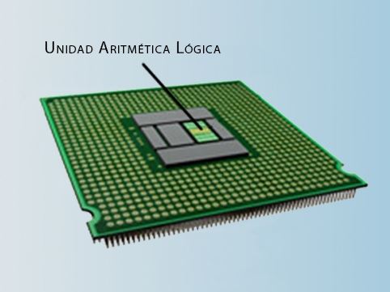
CU: controla que las instrucciones se ejecutan. Es construida de puertas lógicas, circuitos biestables, circuitos codificadores, circuitos decodificadores, contadores digitales y otros circuitos digitales. Su control está basado en una arquitectura fija, es decir, que requiere cambios en el cableado si el conjunto de instrucciones es modificado o cambiado.
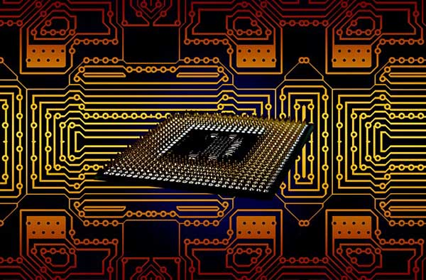

MEMORIA CENTRAL: guarda todos los datos que son procesados en la computadora. Se divide en dos medios de almacenamiento primario: memoria RAM y memoria ROM.
Su precio principal es alrededor de 42,94€ pero los recomendados son de: 84,29 €; 23,99 € ; 21,99 €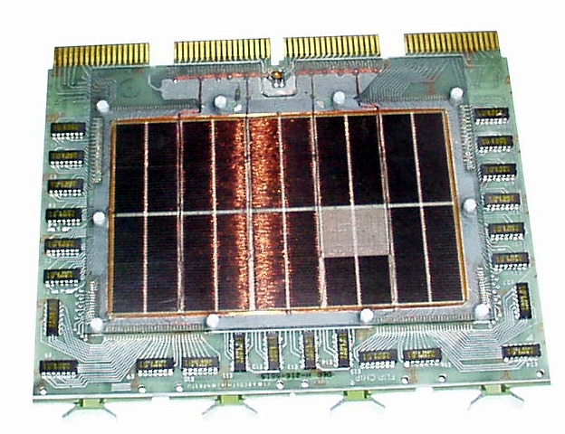
RAM: memoria de acceso aleatorio. Tiene dos características que la diferencian del resto de tipos de almacenamiento: tiene una enorme velocidad y los datos solo se almacenan de forma temporal. Memoria RAM Fury Beast DDR4 RGB gamer color negro 16GB 1 Kingston KF432C16BBA/16. $31.999.
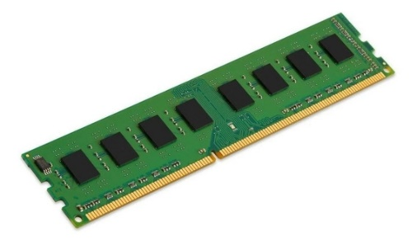
ROM: memoria de solo lectura posee la bio. La memoria no depende de la corriente eléctrica para guardar los datos. Al contrario, los datos se escriben en celdas individuales usando el código binario. Su función es almacenar datos que no cambian o que lo hacen poco en el tiempo. Una Memoria ram está a $5.015,018
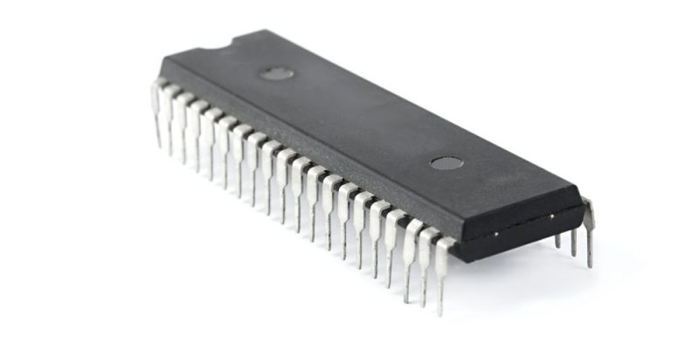
CACHE: memoria de acceso rápido. De forma similar, el caché software es un espacio de memoria que contiene los datos calculados o copiados desde un espacio más lento. tiene como objetivo reducir el tiempo de acceso a la memoria. Su precio es de $43.200
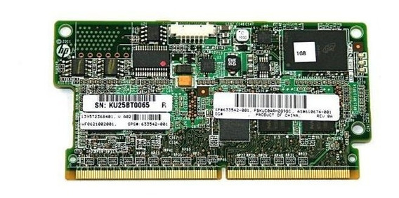
FUENTE: Convierte la tensión de red suministrada a una tensión adecuada para los componentes electrónicos de la PC. Permite transformar corriente alterna de alto voltaje, en corriente continua adecuada para los componentes de los ordenadores.
Su precio está disponible desde $8.000
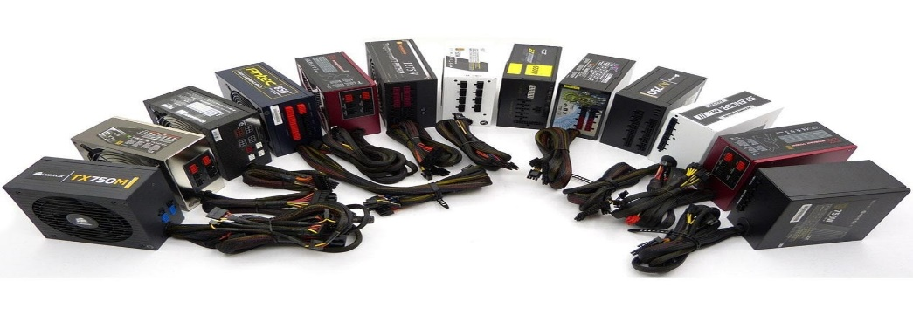
PLACA MADRE: Circuito integrado que interconecta a todos los componentes de una PC. contiene los elementos claves del procesamiento tales como el CPU, memoria, conectores de expansión, circuitos, BIO y los conectores para conexiones serial, paralela y discos. Su función es unir los componentes de la computadora en un mismo punto y les permite comunicarse entre sí. Su precio es de $34.000 hasta $120.000 (arg)
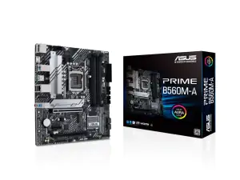
MICROPROCESADOR (Es el procesador y es el que ejecuta las ordenes): Controla que las instrucciones se ejecuten. incluye dos tipos de memoria: una volátil (equivale a la de todos los procesadores) y otra no volátil (la memoria del disco duro). Su función es realizar las funciones de la CPU en un único circuito integrado. Su precio esta entre $60.000 hasta $999.000 pesos.
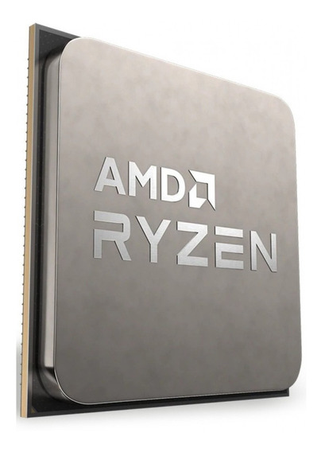

DISCO DURO O RIGIDO: Disco con una gran capacidad de almacenamiento de datos informáticos que se encuentra insertado permanentemente en la unidad central de procesamiento de la computadora. La característica más importante del disco duro es que se puede conectar y desconectar fácilmente de su PC. Su función es almacenar el sistema operativo, las aplicaciones y los archivos de datos que su computadora usa para un funcionamiento normal. Su precio es entre $22.000 hasta $240.00 pesos
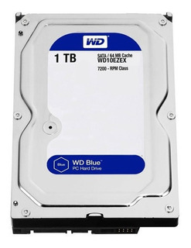
LECTORA (CD O DVD): dispositivo o aparato electrónico utilizado para reproducir discos DVD, CD y Disco Blu-Ray. su capacidad de grabación de vídeo, que es de 133 minutos por lado con una calidad de sonido e imagen extraordinaria y constante, y sin pérdida de calidad, aunque se reproduzcan varias veces. Su precio es de $35.000 pesos.
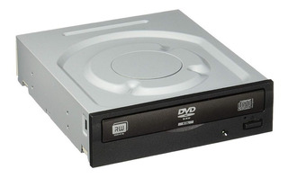

PLACAS DE EXPANSIÓN (red, audio, video): La tarjeta de expansión es un tipo de dispositivo con diversos circuitos integrados y controladores, que insertada en su correspondiente ranura de expansión sirve para expandir las capacidades de la computadora a la que se inserta. contiene dos hilos, con lo que cada carril tiene cuatro hilos en total. Estos carriles tienen capacidad para transferir paquetes de 8 bits al instante en cualquier dirección. Su función es añadir memoria, controladoras de unidad de disco, controladoras de vídeo, puertos serie o paralelo y dispositivo de módem interno.
Su precio es entre $12.000 hasta $65.000.
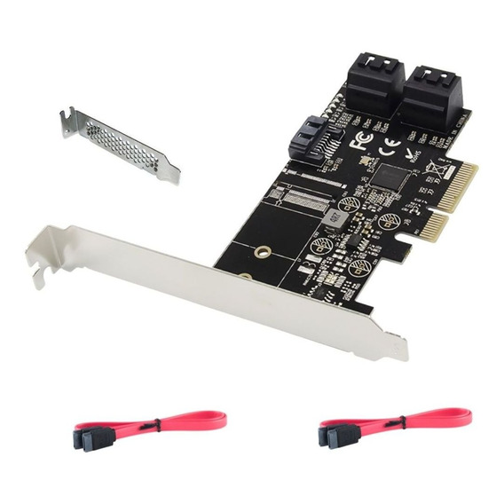
COOLER: Refrigeran/ enfrían la PC. Su función es mover el aire caliente y expulsarlo de los componentes, capturando al mismo tiempo aire fresco para renovarlos. Su precio vario entre $2.000 a $8.000 pesos
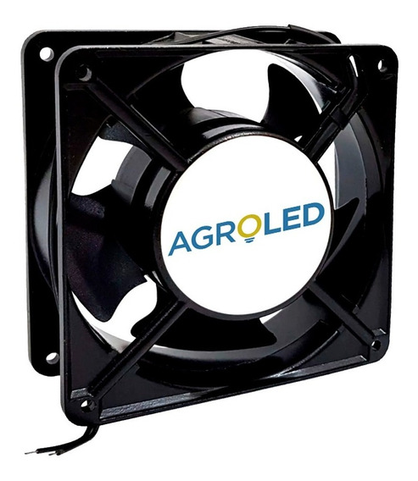
PUERTOS: punto de conexión o interfaz entre una computadora y un dispositivo interno o externo. es utilizado para conectar dispositivos de hardware como impresoras o mouse, permitiendo el intercambio de datos con otros dispositivos. Su precio varia entre $3.000 a $11.000 pesos.
3- Mercado Libre y Ali exprés
5-

Memoria Auxiliar o secundaria: es el conjunto de dispositivos y soportes de almacenamiento de datos que conforman el subsistema de memoria de la computadora, junto con la memoria primaria o principal.
Conector serial ATA: es una interfaz de transferencia de datos en serie entre la placa base y algunos dispositivos de almacenamiento.
Lector de tarjetas de memoria: es un dispositivo de almacenamiento de datos para acceder los datos en una tarjeta de memoria, como, por ejemplo: CompactFlash, Secure Digital o MultiMediaCard.
Puertos externos: todos los conectores que permiten la unión con los dispositivos externos al equipo: pantalla, teclado, ratón, impresora, etc. Para que el microprocesador y la memoria puedan comunicarse con los periféricos
BIOS: es el software integrado al procesador central responsable de iniciar tu sistema.
Placa de red: es un dispositivo que se instala en el interior de un ordenador para que este pueda conectarse a Internet.

